Технологическая карта урока русского языка в 5 классе
Прощина Е.В., учитель русского языка и литературы
Тема урока: Синонимы.
Цели урока:
образовательные: знать определение синонимов; использовать их в речи в соответствии со стилистическими особенностями; пользоваться словарями, совершенствовать навыки чтения, обучать самостоятельно пополнять свои знания.
развивающие: развитие связной речи учащихся, логического мышления, памяти, интереса к русскому языку, развитие творческих способностей учащихся;
воспитательная: воспитание осознанной потребности в знаниях, чуткости и внимательности к слову.
№ | Этапы | Ход урока |  | Использование формирующего оценивания
урок «открытия» нового знания
1 | этап мотивации (самоопределения) к учебной деятельности |  | У: - Доброе утро, дорогие ребята! Я очень рада нашей встрече! Подарите друг другу улыбку. Надеюсь, что у вас хорошее настроение, и что мы с вами сегодня очень дружно и активно поработаем. В этом я даже не сомневаюсь.
2 | этап актуализации и пробного учебного действия |  | На прошлом уроке мы с вами познакомились с сокровищницей нашего языка – словами в переносном значении. Особенно интересным для вас было задание по нахождению тропов в художественном тексте. Вспомним, как это делается  Задание 1. Прочитайте текст. Найдите слова в переносном значении и определите, каким тропом они являются.  В тишине зар_ждает(?)ся ра(с,сс)вет, небо на востоке алеет. Хрустальным шаром в_сит в небе бледная луна. Всё ещё спит вода кувшинки рыбы птицы. И только совы л_тают у костра. Котелок бормочет на огне. Мы говорим ш_потом: боимся спугнуть ра(с,сс)вет.  Задание 2. Запишите и разберите 2-е предложение текста. Оцените свою работу по карточке  Задание 3. В тексте встретилось слово БЛЕДНАЯ. Можете ли вы объяснить, что значит это слово.  Дети называют слова: неяркая, тусклая.  - Какой способ толкования этого слова вы использовали?  Д: подбор синонимов.  Что вы знаете о синонимах?  - это слова близкие по значению;  - отвечают на один и тот же вопрос;  - помогают разнообразить нашу речь;  - позволяют убрать повторы;  - помогают объяснить значение слов;  - А можно ли объяснить лексическое значение этого слова с помощью противоположных по значению слов?  Итак, тема нашего урока: «Синонимы».  Вот следующее задание: Соберите синонимы из предложенного списка слов  Бледный, сильный, обездоленный, могучий, алый, красивый, багряный, прекрасный, пунцовый, большой, маленький, гигантский, мизерный.  Встретились ли вам в этом списке антонимы?  (большой – маленький) | Критерии для оценивания разбора ( по баллу за каждый)  1.Правильно выделена грамматическая основа  2.Правильно выделены второстепенные члены предложения  3.Обозначены части речи над всеми членами предложения  4.Правильно и по порядку даны характеристики предложения  5.В предложении отсутствуют ошибки.
3 | этап выявления места и причины затруднения |  | А теперь предлагаю следующее задание: вставьте в предложение пропущенный глагол-сказуемое из набора (идти, шествовать, плестись)  Я _______ в магазин за покупками.  Сергей едва________ с катка.  За машиной важно _________ самые уважаемые люди города.  Почему нельзя использовать глагол ПЛЕСТИСЬ или ШЕСТВОВАТЬ в 1 предложении?  Д: у них одно значение, но отличие в употреблении.
4 | этап построения проекта выхода из затруднения |  | Что нужно сделать, что правильно употреблять такие слова?  Д: воспользоваться толковым словарём.  У: правильно, такие слова называются СТИЛИСТИЧЕКИМИ СИНОНИМАМИ и имеют в словаре специальные пометы: книж., нейтр., разг.
5 | этап реализации построенного проекта |  | Выполним упражнение 471. Работать будем в паре, а затем проверим качество выполненной вами работы | Сверка с эталоном на карте самопроверки
6 | этап первичного закрепления с проговариванием во внешней речи |  | Проговаривание слов из 2 столбика, приведение примеров использования книжных слов в речи: почивать, возрыдать (в сказках, стихотворениях), ходатАйствовать (в документах – заявлениях)
7 | этап самостоятельной работы с самопроверкой по эталону |  | Игра «Переводчик»  Замените в предложениях слова, обозначающие животных, синонимами. Кто быстрее всех это сделает?  В лесу мы увидели рыжую плутовку. (лису)  Сохатый вышел из чащи на опушку леса. (лось)  В зоопарке живёт гиппопотам по имени Кеша.(бегемот)  Словами какой части речи являются записанные вами слова? (именами существительными). Как вы думаете, из слов слов: бегемот или гиппопотам употребляется в разговорной речи, а какое – в научной? (бегемот – в разговорной, гиппопотам – в научной).
8 | этап включения в систему знаний и повторения |  | 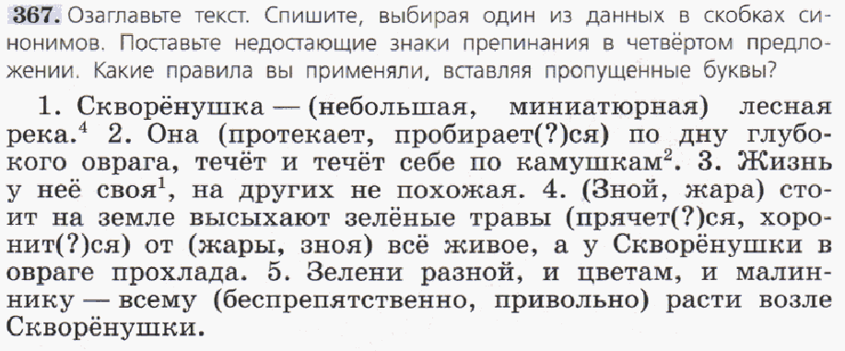 | Взаимопроверка по цепочке
9 | этап рефлексии учебной деятельности на уроке |  | Что такое синонимы? Какова роль синонимов в тексте? Для чего они используются? Что нового о синонимах вы узнали на уроке?  Домашнее задание: параграф 46, упр. 473

